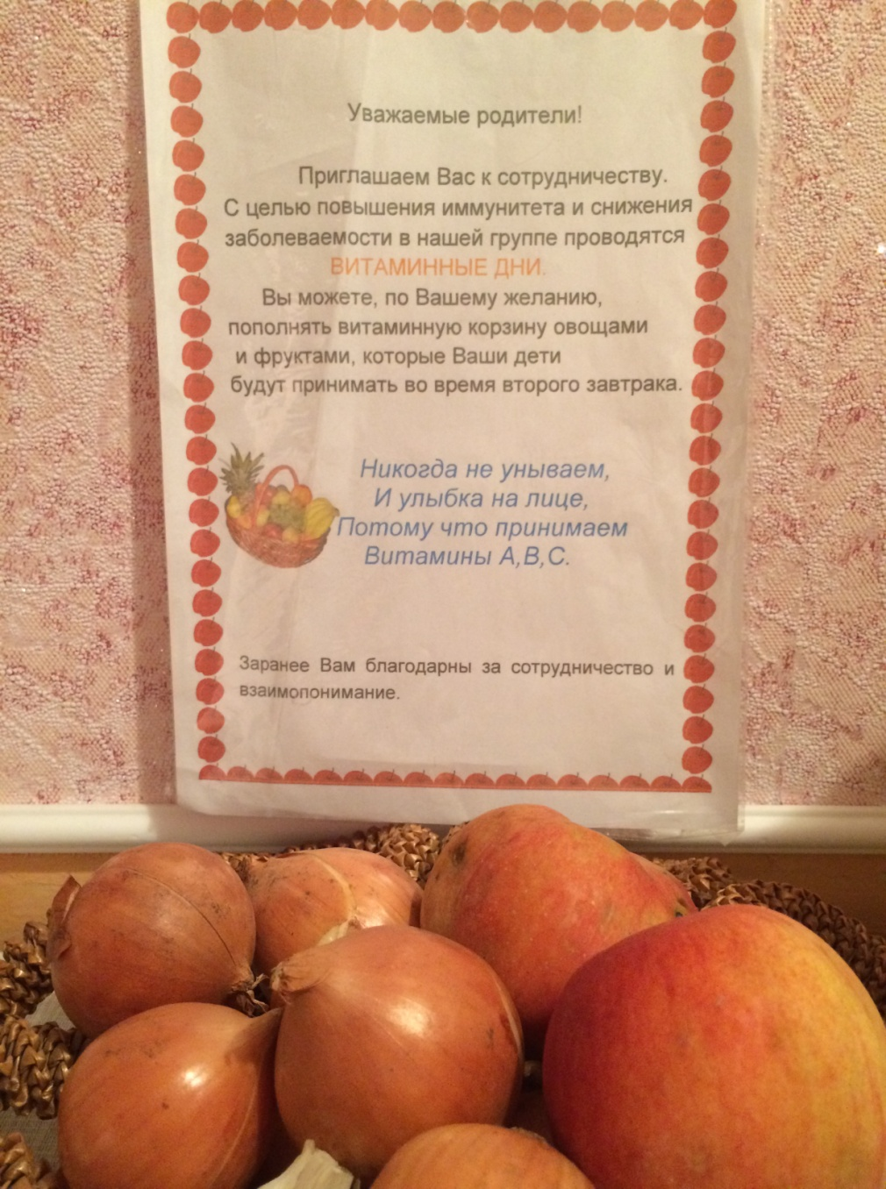 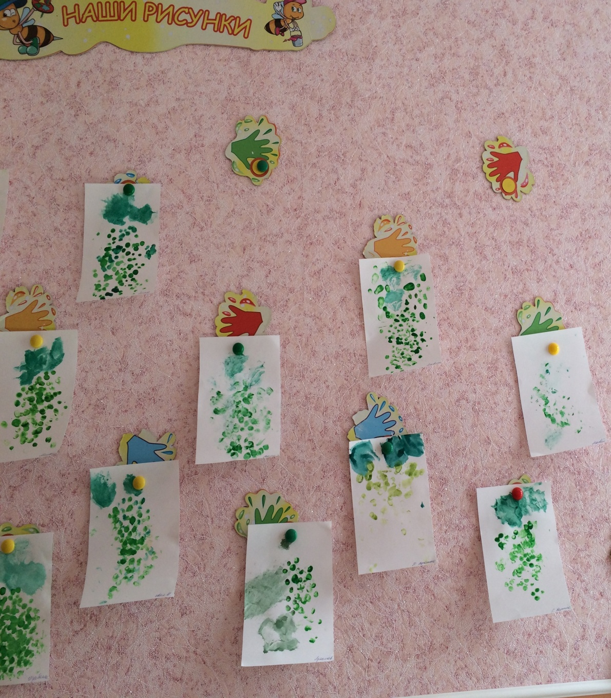

Мы рисуем виноград пальчиком, ладошкой.  
 Угощает он всех нас сладенькой глюкозкой!